BAB III
METODOLOGI PENELITIAN

Alur Metodologi Penelitian
Tahapan metodologi penelitian menggunakan user-centered design yang dapat dilihat pada gambar dibawah :
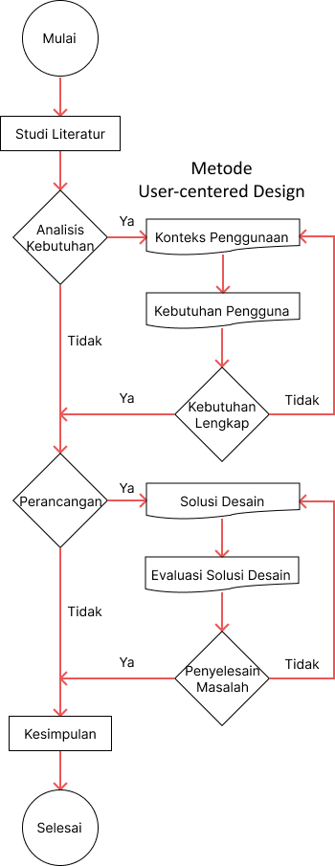
Gambar 3.1 Metodologi Penelitian
Berikut ini adalah poin – poin uraian dari tahapan metodologi penelitian yang digunakan :
Tabel 3.2 Alur Metodologi Penelitian
- Memahami Konteks Penggunaan
Input | Proses | Output
- Penggalian informasi mengenai website terkini  - Paper, Jurnal, dan Buku Referensi terkait penelitian | - Menganalisis spesifikasi fungsional  - Menentukan target pengguna website  - Menganalisis task pengguna  - Menganalisis alur awal penggunaan website | - Kondisi terkini website  - Target pengguna utama website  - Task pengguna terhadap website  - Alur awal penggunaan pengguna terhadap website
- Menentukan Kebutuhan Pengguna
Input | Proses | Output
- Konsep mengenai pengujian dengan user interview, user survey dan kuesioner website evaluation tool  - Target pengguna utama website  - Task pengguna terhadap website | - Mengidentifikasi Produk Kompetitor  - Mengidentifikasi User Interview  - Menentukan Partisipan User Interview  - Merancang Pertanyaan User Interview  - Mengidentifikasi User Survey Tahap Awal  - Merancang pertanyaan User Survey Tahap Awal  - Mendeskripsikan Responden User Survey Tahap Awal | - Hasil Perbandingan Competitor Analysis  - Data Partisipan  - Representasi User Interview  - Representasi User Persona  - Rancangan Pertanyaan User Survey  - Rancangan Kuesioner User Survey dan Penilaian WEBUSE  - Data Responden  - Demografi Responden  - Data Uji User Survey Tahap Awal  - Rekapitulasi dan Analisis Data Uji User Survey Tahap Awal
- Merancang Solusi Desain
Input | Proses | Output
- Konsep mengenai pengujian dengan sitemap, user flow, moodboard, low fidelity, dan high fidelity  - Alur awal penggunaan pengguna terhadap website  - Hasil Perbandingan Competitor Analysis  - Rekapitulasi Hasil User Interview  - Representasi User Persona | - Merancang alat bantu ukur perancangan  - Merancang alur penggunaan pada solusi desain  - Mencari referensi desain  - Merancang gambaran model desain website  - Merancang model desain website | - Rancangan alat bantu ukur  - Rancangan solusi alur penggunaan  - Panduan perancangan desain  - Gambaran model desain website  - Rancangan model desain website
- Mengevaluasi Desain Terhadap Kebutuhan Pengguna
Input | Proses | Output
- Konsep mengenai pengujian dengan user survey dan kuesioner website evaluation tool  - Rekapitulasi dan Analisis Data Uji User Survey Tahap Awal | - Mengidentifikasi Usability Testing  - Mendeskripsikan Partisipan Usability Testing  - Mendeskripsikan Task Usabiliy Testing  - Mengidentifikasi User Survey Tahap Akhir  - Mendeskripsikan Responden User Survey Tahap Akhir | - Hasil Usability Testing  - Data Responden  - Demografi Responden  - Data Uji User Survey Tahap Akhir  - Rekapitulasi dan Analisis Data Uji User Survey Tahap Akhir  - Analisis Data Uji User Survey Tahap Awal dan Akhir

Penjelasan Metodologi Penelitian
Berikut ini merupakan penjelasan dari masing – masing tahapan yang terdapat di dalam tabel metodologi tersebut.

Tahap Memahami Konteks Penggunaan
Tahap ini merupakan tahap awal dalam penelitian, untuk melihat karakteristik pengguna, task. Tujuan tahap ini untuk menentukan konteks dimana website digunakan (Maguire, 2001).
- Menganalisis Spesifikasi Fungsional
Kegiatan pada proses ini adalah menganalisis untuk mengetahui fungsi dari website tersebut. Website tersebut berfungsi sebagai salah satu portal penyambung antara STIKI dan masyarakat dalam hal rekruitmen mahasiswa yaitu dengan adanya website STIKI PMB Online yang beralamat domain di pmb.stiki.ac.id. STIKI PMB Online digunakan untuk memudahkan calon mahasiswa yang kebanyakan masih berstatus pelajar untuk mendaftar secara langsung atau online. Sistem informasi ini dibangun dan dirancang oleh tim SisFo (Sistem Informasi) atau Kantor Teknologi Informasi STIKI Malang. Sistem informasi juga dikelola oleh Kantor PMB STIKI Malang dalam hal pengelolaan administrasi penerimaan mahasiswa baru dan juga bertanggung jawab atas rekrutmen pelajar yang melakukan pendaftaran. Website memuat segala informasi tentang dunia kampus, dimulai dari informasi mengenai program studi dan sebagainya.
Maka ditentukan spesifikasi fungsional dari aspek – aspek website seperti :
Tabel 3.3 Spesifikasi Fungsional
No. | Aspek | Keterangan
1. | Apa tujuan utama website? | - Menyediakan informasi – informasi mengenai pendaftaran secara detail  - Menyediakan wadah untuk calon mahasiswa melakukan pendaftaran secara online  - Memberikan perspektif kepada pengguna secara visual
2. | Mengapa website ini dibutuhkan ? | - Sebagai sumber informasi terkait perkuliahan khususnya bagi calon mahasiswa baru  - Salah satu sarana persaingan dengan kompetitor lainnya untuk mencari calon mahasiswa  - Untuk membantu sebagian besar calon mahasiswa yang berasal dari luar daerah.
3. | Untuk siapa website ini ditujukan? | Calon mahasiswa seperti pelajar, pekerja / karyawan

- Menentukan Target Pengguna Website
Proses ini meliputi kegiatan mengumpulkan informasi tentang pengguna untuk menyesuaikan dengan karakteristik website dan menentukan target pengguna dari website STIKI PMB Online yang cocok berdasarkan analisis terkait user expectation (Michalco et al., 2015). Target pengguna dari website STIKI PMB Online nantinya sebagai berikut :
Tabel 3.4 Target Pengguna
Daftar Target Pengguna Webiste STIKI PMB Online
Pengguna Utama : Siswa/Siswi Lulusan SMA/MA-sederajat sebagai calon Mahasiswa STIKI Malang

Pengguna Lainnya :
- Mahasiswa sebagai civitas akademika STIKI Malang (internal)
- Staf PMB sebagai administrator PMB STIKI Malang (internal)
- Orang Tua/Wali Calon Mahasiswa (eksternal)
- Lainnya (eksternal)

- Menganalisis Task Pengguna
Kegiatan pada proses ini adalah menganalisis task apa saja yang dilakukan pengguna, dari analisis penggunaan ditemukan bawah target pengguna pada website STIKI PMB Online adalah Pelajar (Siswa/Siswi Lulusan SMA/MA-sederajat), maka diidentifikasi task pengguna sebagai berikut :
Tabel 3.5 Task Pengguna
Pengguna | Task
Pelajar | Pengguna dapat menggunakan fitur - fitur yang disediakan oleh website STIKI PMB Online seperti :  - Pengguna dapat melihat pilihan program studi,  - Pengguna dapat melihat pilihan jalur penerimaan,  - Pengguna dapat melihat pilihan jenjang pendidikan,  - Pengguna dapat melihat pilihan beasiswa,  - Pengguna dapat melihat tahapan pendaftaran,  - Pengguna dapat membuat akun untuk melakukan pendaftaran,  - Pengguna dapat masuk ke sistem untuk melanjutkan pendaftaran,  - Pengguna dapat mengunggah bukti biaya pendaftaran,  - Pengguna dapat melengkapi biodata diri,  - Pengguna dapat memilih jalur pendaftaran dan melakukan ujian masuk penerimaan,  - Pengguna dapat melihat hasil ujian masuk penerimaan,  - Pengguna dapat mengumpulkan kelengkapan berkas pendaftaran,  - Pengguna dapat melakukan daftar ulang,  - Pengguna dapat melihat pengumuman dan informasi awal perkuliahan.

- Menganalisa Alur Awal Penggunaan Website
Kegiatan pada proses ini adalah merancang alur penggunaan pengguna terhadap task yang sudah ditentukan. Alur penggunaan yang akan terjadi sebagai berikut :
Task 1 Melihat Pilihan Program Studi :
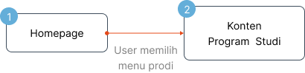
Gambar 3.2 Task 1 User Flow Awal
“Pengguna berada di website STIKI PMB Online. Pengguna ingin melihat pilihan program studi yang ada di STIKI Malang, lalu pengguna memilih menu prodi, maka konteks dari kegiatan pengguna adalah proses melihat pilihan program studi dengan tujuan pengguna mengetahui jenis program studi yang tersedia”
Task 2 Melihat Pilihan Jalur Penerimaan :
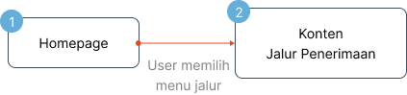
Gambar 3.3 Task 2 User Flow Awal
“Pengguna berada di website STIKI PMB Online. Pengguna ingin melihat pilihan dan jadwal penerimaan untuk masuk STIKI Malang, lalu pengguna memilih menu jalur, maka konteks dari kegiatan pengguna adalah proses melihat pilihan jalur pendaftaran dengan tujuan pengguna dapat menentukan jalur pendaftaran yang ingin dituju”
Task 3 Melihat Pilihan Jenjang Pendidikan :
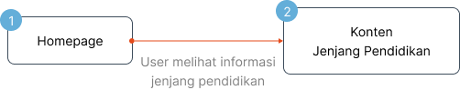
Gambar 3.4 Task 3 User Flow Awal
“Pengguna berada di website STIKI PMB Online. Pengguna ingin melanjutkan studi pendidikannya di STIKI Malang, lalu pengguna melihat konten jenjang pendidikan, maka konteks dari kegiatan pengguna adalah proses melihat pilihan jenjang pendidikan dengan tujuan pengguna dapat menentukan jenjang pendidikan yang sesuai”

Task 4 Melihat Pilihan Beasiswa :
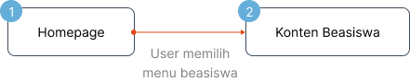
Gambar 3.5 Task 4 User Flow Awal
“Pengguna berada di website STIKI PMB Online. Pengguna ingin mengajukan beasiswa untuk meringankan biaya perkuliahan di STIKI Malang, lalu pengguna memilih menu beasiswa, maka konteks dari kegiatan pengguna adalah proses melihat pilihan beasiswa dengan tujuan pengguna dapat mengajukan beasiswa untuk melanjutkan studi pendidikannya”
Task 5 Melihat Panduan Pendaftaran :
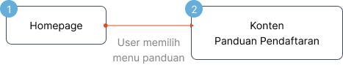
Gambar 3.6 Task 5 User Flow Awal
“Pengguna berada di website STIKI PMB Online. Pengguna ingin mengetahui tahapan pendaftaran masuk STIKI Malang, lalu pengguna memilih menu panduan, maka konteks dari kegiatan pengguna adalah proses melihat tahapan pendaftaran dengan tujuan pengguna dapat mengetahui tahapan apa saja yang harus dilalui”
Task 6 Proses melihat konten Testimoni Alumni :
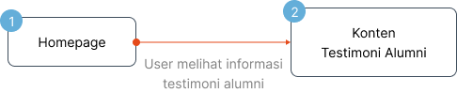
Gambar 3.7 Task 6 User Flow Akhir
“Pengguna berada di homepage website STIKI PMB Online. Pengguna ingin melihat testimoni alumni, lalu pengguna melihat konten testimoni alumni, maka konteks dari kegiatan pengguna adalah proses melihat konten testimoni alumni dengan tujuan supaya pengguna melihat konten testimoni alumni”
Task 7 Proses melihat konten Partnership :
Gambar 3.8 Task 7 User Flow Akhir
“Pengguna berada di homepage website STIKI PMB Online. Pengguna ingin melihat partnership kampus, lalu pengguna melihat konten partnership kampus, maka konteks dari kegiatan pengguna adalah proses melihat konten partnership alumni dengan tujuan supaya pengguna melihat partnership kampus”
Task 8 Membuat Akun:
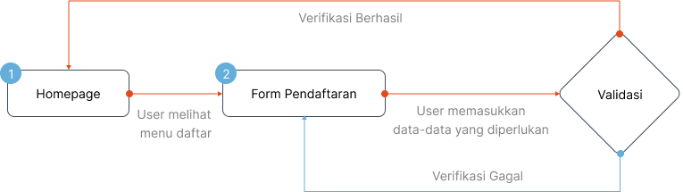
Gambar 3.9 Task 8 User Flow Awal
“Pengguna berada di website STIKI PMB Online. Pengguna ingin membuat akun untuk masuk ke dalam dashboard, lalu pengguna memilih menu daftar, maka konteks dari kegiatan pengguna adalah proses membuat akun dengan tujuan supaya pengguna dapat masuk ke dalam dashboard”
Task 9 Masuk ke dalam Sistem:
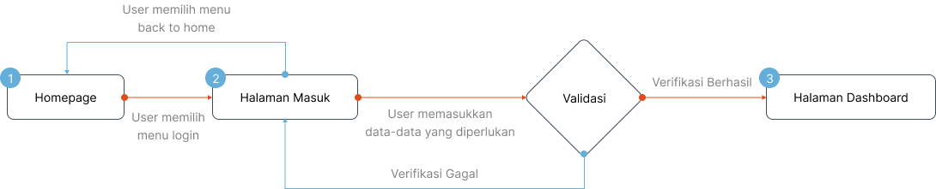
Gambar 3.10 Task 9 User Flow Awal
“Pengguna berada di website STIKI PMB Online. Pengguna ingin masuk ke dalam dashboard, lalu pengguna memilih menu log in, maka konteks dari kegiatan pengguna adalah proses masuk ke dalam dashboard dengan tujuan supaya pengguna dapat mengakses halaman dashboard dan dapat melanjutkan ke tahapan pendaftaran”
Task 10 Konfirmasi Pembayaran :
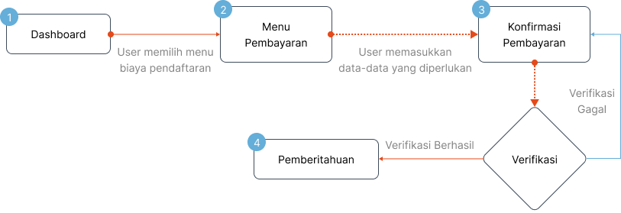
Gambar 3.11 Task 10 User Flow Awal
“Pengguna berada di dashboard STIKI PMB Online. Pengguna ingin membayar biaya pendaftaran, lalu pengguna memilih menu biaya pendaftaran, maka konteks dari kegiatan pengguna adalah proses mengunggah bukti pembayaran dengan tujuan supaya pengguna dapat mengonfirmasi pembayaran dengan mengirimkan bukti pembayaran biaya pendaftaran”

Task 11 Melengkapi Biodata Diri:
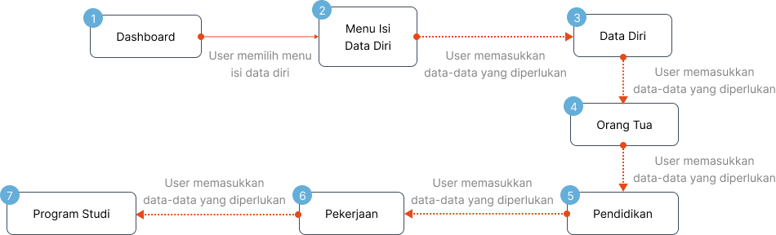
Gambar 3.12 Task 11 User Flow Awal
“Pengguna berada di dashboard STIKI PMB Online. Pengguna ingin melengkapi data diri, lalu pengguna memilih menu biodata, maka konteks dari kegiatan pengguna adalah proses melengkapi data diri dengan tujuan supaya pengguna dapat memberikan data diri yang valid untuk keperluan pendaftaran”
Task 12 Menentukan Jalur Penerimaan :
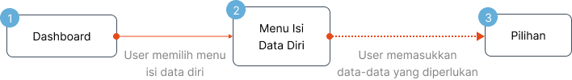
Gambar 3.13 Task 12 User Flow Awal
“Pengguna berada di dashboard STIKI PMB Online. Pengguna ingin memilih jalur penerimaan dan ujian masuk, lalu pengguna memilih menu data diri, maka konteks dari kegiatan pengguna adalah proses memilih jalur penerimaan dengan tujuan supaya pengguna dapat menentukan jalur penerimaan yang sesuai”

Task 13 Melihat Hasil Ujian Masuk Penerimaan :
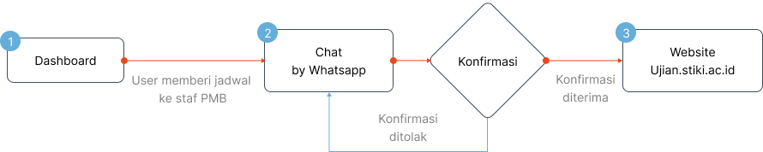
Gambar 3.14 Task 13 User Flow Awal
“Pengguna berada di dashboard STIKI PMB Online. Pengguna ingin melihat apakah pengguna lulus tes masuk, lalu pengguna mengakses halaman informasi penerimaan, maka konteks dari kegiatan pengguna adalah proses melihat hasil ujian masuk penerimaan dengan tujuan supaya pengguna dapat mengetahui hasil tes masuk penerimaan”
Task 14 Mengumpulkan Berkas Pendaftaran:
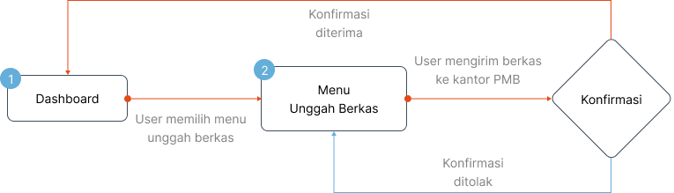
Gambar 3.15 Task 14 User Flow Awal
“Pengguna berada di dashboar d STIKI PMB Online. Pengguna ingin melengkapi berkas pendaftaran, lalu pengguna memilih menu unggah berkas, maka konteks dari kegiatan pengguna adalah proses mengumpulkan kelengkapan berkas pendaftaran dengan tujuan supaya pengguna dapat mengumpulkan berkas yang kurang lengkap”

Task 15 Melakukan Daftar Ulang :
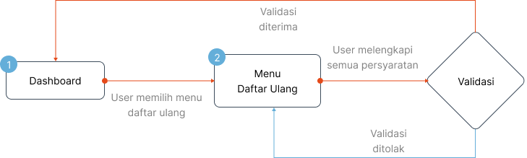
Gambar 3.16 Task 15 User Flow Awal
“Pengguna berada di dashboard STIKI PMB Online. Pengguna ingin melanjutkan pendaftaran, lalu pengguna memilih menu daftar ulang, maka konteks dari kegiatan pengguna adalah proses melakukan daftar ulang dengan tujuan supaya pengguna dapat memberikan kepastian benar – benar masuk STIKI Malang”
Task 16 Informasi Awal Perkuliahan :
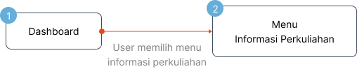
Gambar 3.17 Task 16 User Flow Awal
“Pengguna berada di dashboard STIKI PMB Online. Pengguna ingin mengetahui jadwal perkuliahan dilaksanakan, lalu pengguna mengakses menu informasi perkuliahan, maka konteks dari kegiatan pengguna adalah proses melihat informasi jadwal perkuliahan dengan tujuan supaya pengguna dapat mempersiapkan diri dalam perkuliahan”

Tahap Menentukan Kebutuhan Pengguna
Tahap ini merupakan tahap kedua dalam penelitian, untuk mengumpulkan segala kebutuhan yang dibutuhkan pengguna.
- Mengidentifikasi Produk Kompetitor
Proses ini berisikan kegiatan diantaranya adalah mengumpulkan, menganalisis struktur dari website kompetitor, maka didapat data dari sumber website ayokuliah.id dan menyaring beberapa Sekolah Tinggi yang ada di Jawa Timur dan didapat sampel kompetitor sebagai berikut :
Tabel 3.6 Target Produk Kompetitor
Sampel Kompetitor |  | Keterangan
Tujuan Pengujian |  | Untuk mengumpulkan, mengidentifikasi dan membandingkan apa yang kompetitor lakukan
Jumlah Kompetitor | 3 institusi | -
Nama Kompetitor | Sekolah Tinggi Ilmu Ekonomi Perbanas Surabaya | Perbanas tersebut merupakan kompetitor yang memiliki Smart Score 52 dan Smart Ratio 1:36
Nama Kompetitor | Sekolah Tinggi Teknik Surabaya | STTS tersebut merupakan kompetitor yang memiliki Smart Score 40 dan Smart Ratio 1:18
Nama Kompetitor | Sekolah Tinggi Ilmu Ekonomi Malangkucecware | ABM tersebut merupakan kompetitor yang memiliki Smart Score 39 dan Smart Ratio 1:12

Dari sampel kompetitor yang sudah dibuat, maka dilakukan menganalisis dan mencatat semua struktur website kompetitor yang belum ada di STIKI PMB Online. Berdasarkan sampel kompetitor yang didapat, maka ini hasil pencatatan struktur sebagai berikut :

Tabel 3.7 Hasil Perbandingan Competitor Analysis
Competitor Overview | STIKI Malang | Perbanas Surabaya | STTS Surabaya | STIE Malang
Website | pmb.stiki.ac.id | spmb.perbanas.ac.id | pmb.stts.edu | stie.mce.ac.id
Target Pasar | Menerima mahasiswa baru | Menerima mahasiswa baru | Menerima mahasiswa baru | Menerima mahasiswa baru
Pengguna Potensial | Pelajar | Pelajar | Pelajar | Pelajar
Chat | Whatsapp | Line | Chatbot | Whatsapp
Brosur | Download | Download | Konten | Download
Form Pendaftaran | Konten | Download | Konten | Google Sheets
Prodi |  |  |  | ×
Jalur Pendaftaran |  |  |  | ×
Jenjang Pendidikan
Beasiswa |  |  |  | ×
Panduan Pendaftaran |  |  | ×
Media Sosial |  |  | ×
Informasi Kontak
Kegiatan Mahasiswa |  | × | × | ×
Testimoni Alumni |  | × | × | ×
Kerjasama |  | × | ×
Pengumuman | × |  | ×
Info Keuangan | × |  | × | ×
Pendukung perkuliahan | × |  | × | ×
Link Website Lainnya | × |  | × | ×
Download Form Daftar Ulang | × |  | × | ×
Profil PMB | × | × |  | ×
Informasi UKM | × | × | ×
Informasi Dosen | × | × | ×
Jurnal Penelitian | × | × | ×
Informasi Unit Layanan | × | × | ×
Informasi Pengabdian | × | × | ×
Profil Kampus | × | × | ×
Dari data perbandingan dengan produk kompetitor dianalisis terhadap aplikasi STIKI PMB Online dan didapatkan perbedaan antara lain : men-download brosur pendaftaran, informasi detil mengenai program studi, informasi detil mengenai program studi, informasi detil mengenai beasiswa dan jalur penerimaan, panduan pendaftaran, media sosial STIKI Malang, kegiatan mahasiswa, testimoni alumni dan kerja sama kampus.
- Mengidentifikasi User Interview
Identifikasi wawancara pengguna diperlukan untuk melihat bagaimana wawancara yang akan dilakukan serta kebutuhan - kebutuhan lain yang menjadi kebutuhan wawancara, lebih detailnya seperti pada tabel berikut ini :
Tabel 3.8 Identifikasi User Interview
Proses Perencanaan | Keterangan
Tujuan Pengujian | - Untuk mencari informasi kebutuhan dari pengguna  - Untuk mencari masalah yang dialami pengguna  - Untuk mencari motivasi yang dimiliki pengguna
Alamat Website Pengujian | pmb.stiki.ac.id
Tingkat Pengujian | Pengujian dilakukan pada homepage atau beranda website dan dashboard
Persiapan dan Pelatihan | Sebelum melakukan diperlukan adanya briefing untuk menjelaskan alur dan tata cara mengisi.
Konfigurasi Hardware dan Software yang dibutuhkan | - Laptop / Telepon Seluler  - OS : Windows 10  - Browser : Google Chrome
Kebutuhan Pengujian | Kebutuhan dari pengujian mencakup :  - Form kuesioner atau Google Forms  - Form pencatatan hasil wawancara atau Google Sheets
Kebutuhan Partisipan Uji | Rinciannya adalah sebagai berikut :  - 5 orang dari Siswa/Siswi SMA/MA-sederajat atau Mahasiswa STIKI Malang  - 1 orang perwakilan Staf PMB STIKI Online
Data Dicatat | Data yang dibutuhkan antara lain :  - Seluruh jawaban yang terbuka dan luas dari pertanyaan wawancara

Tabel 3.9 Definisi Tujuan User Interview
Tujuan | Parameter | Keterangan
Memberikan permasalahan yang pernah dilakukan terhadap penggunaan website | Kejadian atau problem issue yang pernah dilakukan sebelumnya | Diketahui saat mendapatkan hasil rekapan dari data pengujian menggunakan kuesioner
Memberikan rekomendasi atau saran perbaikan kepada pihak developer sebagai masukkan untuk website masa mendatang | Kejadian atau problem issue yang terdapat selamat pengujian | Diketahui saat mendapatkan hasil rekapan dari data pengujian menggunakan kuesioner

- Menentukan Partisipan User Interview
Proses ini berisikan kegiatan diantaranya adalah mengumpulkan informasi mengenai partisipan yang tepat dan sesuai dengan target pengguna dari website STIKI PMB Online. Berdasarkan target pengguna yang akan menjadi partisipan dari penelitian ini adalah sebagai berikut :
Tabel 3.10 Target Partisipan User Interview
Sampel Partisipan |  | Keterangan
Jumlah Peserta | 6 orang | Berdasarkan jurnal terkait : (Nielsen and Landauer, 2000)
Target Peserta | - Siswa/Siswi  SMA/MA-sederajat | Siswa/siswi SMA/MA-sederajat tersebut merupakan target pengguna utama yang ditentukan sebagai Calon Mahasiswa STIKI Malang
Target Peserta | - Mahasiswa STIKI | Mahasiswa STIKI tersebut merupakan pengguna yang dianggap mempunyai pengalaman penggunaan
Target Peserta | - Staf PMB | Staf PMB tersebut merupakan target pengguna yang ditentukan sebagai Administrator PMB STIKI Online
Kriteria Umur | 18 – 30 tahun | Rentang rata – rata usia dari calon partisipan antara 18 sampai 30 tahun
Kriteria Jenis Kelamin | Laki – Laki & Perempuan | -

Berikut data – data partisipan yang sudah melakukan survei dengan mengisi kuesioner yang sudah disajikan sebelumnya :

Tabel 3.11 Data Partisipan
Kategori | Nama Responden | Jenis Kelamin | Usia
Staf PMB | Menik | Perempuan | -
Mahasiswa STIKI | Imelda Dwi Zen | Perempuan | 21 – 23 th
Mahasiswa STIKI | Sihono | Laki – Laki | 18 – 20 th
Mahasiswa STIKI | Muhammad Avis | Laki – Laki | 18 – 20 th
Pelajar | Ferdinar Satria Husada | Laki – Laki | 18 – 20 th
Pelajar | Rizki Hidayatullah | Laki – Laki | 18 – 20 th

- Merancang Pertanyaan User Interview
Proses ini berisikan kegiatan diantaranya adalah merancang pertanyaan – pertanyaan terbuka yang memungkinkan pengguna menjawab secara luas dan terbuka tentang pengalaman, pendapatnya sehingga dirancang pertanyaan sebagai berikut :
Tabel 3.12 Pertanyaan User Interview Staf PMB
Kode | Pertanyaan | Keterangan
S1 | Bagaimana alur pendaftaran secara online yang benar? | Untuk mengetahui langkah-langkah yang dilakukan pengguna saat melakukan pendaftaran
S2 | Berkas apa saja yang perlu dikumpulkan saat pendaftaran? | Untuk mengetahui kebutuhan apa saja yang dibutuhkan untuk mendaftar
S3 | Informasi apa saja yang perlu diberikan ke pengguna pada website? | Untuk mengetahui informasi apa saja yang ingin ditonjolkan untuk menarik pengguna
S4 | Apakah ada fitur baru yang sedang dikembangkan? | Untuk mengetahui kebutuhan internal dalam pengembangan website selanjutnya

Dalam proses wawancara pengguna yang dilakukan secara langsung pada dengan data partisipan yang sudah ditentukan. Berikut ini merupakan hasil wawancara pada Staf PMB mengenai kebutuhan apa saja yang perlu ditampilkan pada website STIKI PMB Online :

Tabel 3.13 Representasi User Interview Staf PMB
Kode | Hasil Wawancara Staf PMB
S1 | - Pengguna harus mempunyai akun terlebih dahulu  - Pengguna diminta untuk melakukan pembayaran pendaftaran terlebih dahulu  - Pengguna diminta mengunggah bukti pembayaran  - Pengguna menunggu verifikasi dari pihak kampus  - Pengguna diminta melengkapi data diri pendaftaran  - Pengguna memilih jalur penerimaan  - Pengguna melakukan tes masuk  - Pengguna menunggu pengumuman hasil ujian masuk  - Pengguna diminta melengkapi berkas pendaftaran  - Pengguna bisa melakukan daftar ulang  - Pengguna mendapatkan informasi jadwal perkuliahan.
S2 | - Syarat Administrasi  - Surat Lulus  - Surat Keuangan  - Form Bebas Narkoba
S3 | - Pilihan Program Studi  - Berbagai Jalur Penerimaan  - Jenjang Pendidikan (Diploma, Bachelor, Double Degree)  - Beasiswa  - Panduan Pendaftaran  - Dokumentasi Kegiatan Perkuliahan  - Hubungan Kerjasama
S4 | Fitur yang bisa tambahkan :  - Live Chat / Chatbot

Tabel 3.14 Pertanyaan User Interview Pelajar
Kode | Pertanyaan | Keterangan
M1 | Apa yang menjadi tujuan kamu untuk mengakses website ini? | Untuk mengetahui tujuan utama pengguna dalam mengakses website
M2 | Informasi apa yang kamu cari saat sedang mengakses website? | Untuk mengetahui kebutuhan informasi yang diinginkan pengguna
M3 | Apa masalah atau hal paling membingungkan yang pernah dialami di halaman website? Kenapa masalah itu bisa terjadi? | Untuk mengetahui kesulitan yang dialami pengguna
M4 | Apa masalah atau hal paling ribet yang pernah dialami di halaman dashboard? Kenapa masalah itu bisa terjadi? | Untuk mengetahui kebingungan yang dialami pengguna
M5 | Sudah berapa lama mempunyai pengalaman menggunakan internet? | Untuk mengetahui seberapa lama pengalaman pengguna dalam mengakses website
M6 | Media sosial apa yang sering kamu gunakan? | Untuk mengetahui sosial media apa saja yang digunakan sebagai bahan promosi yang akan dilakukan
M7 | Bahasa apa saja yang kamu bisa? | Untuk mengetahui pengguna akan nyaman membaca konten yang diberikan nantinya

Proses wawancara pengguna dilakukan secara langsung dengan data partisipan yang sudah ditentukan. Berikut ini merupakan hasil wawancara pada beberapa pelajar mengenai kebutuhan apa saja yang perlu ditampilkan pada website STIKI PMB Online :
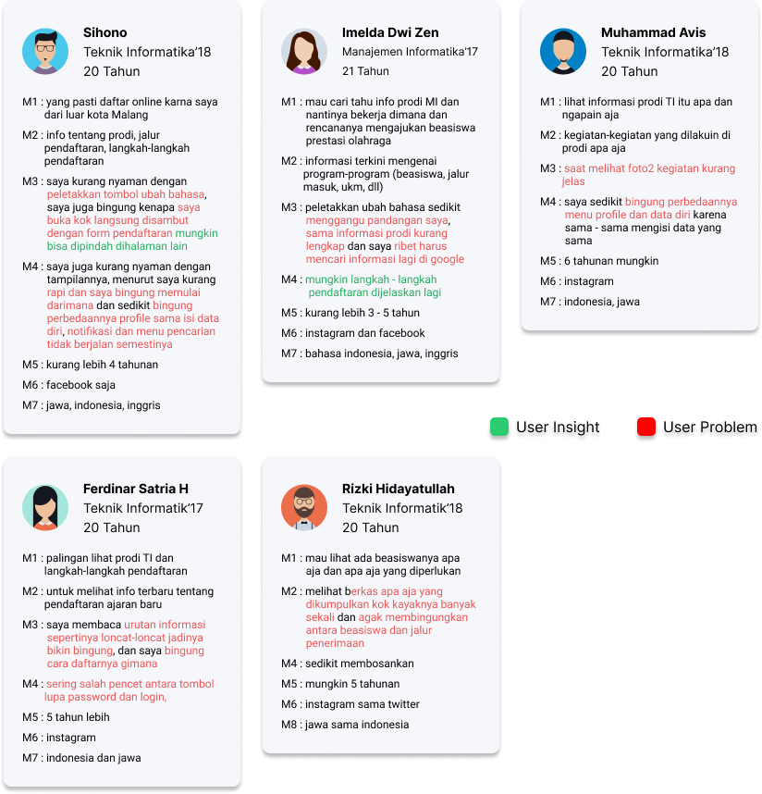
Gambar 3.18 Representasi User Interview Pelajar
Dilihat dari hasil wawancara diatas, disimpulkan berdasarkan user problem dan user insight yang pengguna tuliskan dengan rincian seperti berikut :
Tabel 3.15 Representasi User Problem dan User Insight
User Problem | User Insight
- Pengguna merasa kurang nyaman dengan peletakkan tombol ‘ubah bahasa’ di pojok kanan atas  - Pengguna merasa kurang mengerti dengan informasi program studi  - Pengguna merasa tidak bisa membedakan menu login dengan menu yang lainnya  - Pengguna merasa foto galeri kurang menarik perhatian dan jarang diakses  - Pengguna sering salah tekan tombol lupa password di halaman login karena pengguna terbiasa dengan tombol login di sebelah kanan  - Pengguna tidak bisa membedakan menu profile dengan isi data diri di halaman dashboard  - Pengguna tidak menggunakan fitur pencarian dan notifikasi | - Pengguna menyarakan form pendaftaran dipindahkan ke halaman lain supaya membedakan konten dengan pendaftaran  - Pengguna menyarankan langkah-langkah pendaftaran lebih dijelaskan kembali

Berdasarkan kesimpulan representasi user problem dan user insight, maka bisa disimpulkan kembali mengenai kebutuhan dan permasalahan yang terjadi terkait penggunaan website STIKI PMB Online pada pengguna yaitu segala permasalahan seperti berikut :

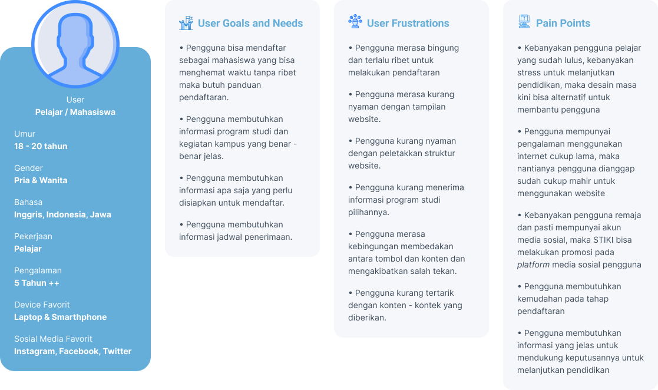
Gambar 3.19 Representasi User Persona
Jumlah persona yang dibutuhkan dalam mengembangkan produk secara normal adalah sekitar 3 – 4 persona. Jumlah persona yang muncul bila lebih banyak akan semakin sulit dan terjadi bias karena pertimbangan yang muncul akan semakin banyak pula (Nielsen and Landauer, 2000).
- Mengidentifikasi User Survey Tahap Awal
Identifikasi survei pengguna diperlukan dengan tujuan supaya survei yang akan dilakukan berjalan sesuai dengan harapan dan hasil survei yang dilakukan akan menghasilkan permisalan, kebutuhan dari pengguna, lebih detailnya seperti berikut ini :
Tabel 3.16 Identifikasi User Survey Tahap Awal
Proses Perencanaan | Keterangan
Tujuan Pengujian | - Untuk mengevaluasi website apakah pengalaman pengguna sudah cukup baik dalam penggunaan  - Untuk mendapatkan kepastian informasi tentang penggunaan website dari pengalaman pengguna
Alamat Website Pengujian | pmb.stiki.ac.id
Tingkat Pengujian | Pengujian dilalukan pada homepage atau beranda website dan dashboard
Persiapan dan Pelatihan | Sebelum melakukan diperlukan adanya briefing untuk menjelaskan alur dan tata cara mengisi.
Konfigurasi Hardware dan Software yang dibutuhkan | - Laptop / Telepon Seluler  - OS : Windows 10  - Browser : Google Chrome
Kebutuhan Pengujian | Kebutuhan dari pengujian mencakup :  - Form kuesioner atau Google Forms  - Form pencatatan hasil wawancara atau Google Sheets
Kebutuhan Partisipan Uji | Rinciannya adalah sebagai berikut :  - 40 orang dari Siswa/Siswi SMA/MA-sederajat atau Mahasiswa STIKI Malang (Salim 2003)
Data | Data yang dibutuhkan antara lain :  - Seluruh jawaban yang tertutup berdasarkan merit penilaian

Tabel 3.17 Definisi Tujuan User Survey Tahap Awal
Tujuan | Parameter | Keterangan
Memberikan permasalahan yang pernah dilakukan terhadap penggunaan website | Kejadian atau problem issue yang pernah dilakukan sebelumnya | Diketahui saat mendapatkan hasil rekapan dari data pengujian menggunakan kuesioner

- Merancang Pertanyaan User Survey Tahap Awal
Proses ini berisi kegiatan diantaranya adalah merancang pertanyaan kuesioner untuk digunakan sebagai bahan acuan pengujian dengan menggunakan WEBUSE (Website Usability Evaluation Tool). Dari 5 aspek yang dimiliki, maka dilakukan pemecahan menjadi 24 pertanyaan yang terdiri dari 5 aspek usability. Pertanyaan – pertanyaan yang digunakan untuk pengujian adalah sebagai berikut :
Tabel 3.18 Rancangan Pertanyaan User Survey
Kode | Butir Pertanyaan | Kategori
A1 | Website mengandung informasi yang menarik dan selalu ter-update | Content, Organization, Readability
A2 | Saya merasa mudah menemukan apa yang saya butuhkan | Content, Organization, Readability
A3 | Konten tersusun atau terorganisasi dengan baik | Content, Organization, Readability
A4 | Saya merasa mudah membaca konten website | Content, Organization, Readability
A5 | Saya merasa mudah membaca menggunakan bahasa yang digunakan | Content, Organization, Readability
A6 | Saya tidak berusaha keras melaukan scroll ke kiri dan ke kanan ketika membaca konten | Content, Organization, Readability
B1 | Saya mudah mengetahui keberadaan halaman yang sedang saya akses | Navigation and Links
B2 | Website mempunyai petunjuk yang mempermudah saya memperoleh informasi | Navigation and Links
B3 | Saya merasa mudah untuk kembali ke halaman sebelumnya menggunakan link atau tombol back | Navigation and Links
B4 | Link dalam website sesuai dengan kebutuhan yang saya inginkan | Navigation and Links
B5 | Website tidak terlalu banyak membuka tab browser baru ketika saya menjelajahi | Navigation and Links
B6 | Penempatan links atau menu disusun secara tertata dan mudah dikenali | Navigation and Links
C1 | Desain interface website menyenangkan atau menarik | User Interface Design
C2 | Saya merasa nyaman dengan pilihan warna yang digunakan | User Interface Design
C3 | Website ini tidak berlebihan menggunakan scrolling / teks hilang / animasi | User Interface Design
C4 | Website mempunyai pola tampilan yang konsisten | User Interface Design
C5 | Website tidak terlalu banyak mengandung iklan | User Interface Design
C6 | Desain website mudah dipelajari dalam cara penggunaanya | User Interface Design
D1 | Saya tidak perlu menunggu lama untuk membuka halaman baru atau download file | Performance and Effectiveness
D2 | Saya merasa mudah membedakan links yang sudah dan belum dikunjungi | Performance and Effectiveness
D3 | Saya bisa dengan mudah mengakses website di sepanjang waktu | Performance and Effectiveness
D4 | Website memberi respon yang baik untuk aksi yang dilakukan | Performance and Effectiveness
D5 | Saya merasa tepat menggunakan website untuk mencari informasi yang saya cari | Performance and Effectiveness
D6 | Website memberikan informasi peringatan saat saya melakukan kesalahan | Performance and Effectiveness

Berikut ini merupakan kuesioner yang disajikan dengan menggunakan website usability evaluation tool :
Tabel 3.19 Rancangan Kuesioner User Survey
Pertanyaan | Penilaian
Pertanyaan | STS | TS | N | S | SS
- Content, Organization & Readability
- Website mengandung informasi yang menarik dan selalu ter-update
- Saya merasa mudah menemukan apa yang saya butuhkan
- Konten tersusun atau terorganisasi dengan baik
- Saya merasa mudah membaca konten website
- Saya merasa nyaman dan terbiasa dengan bahasa yang digunakan
- Saya tidak perlu menggunakan scroll ke kiri dan ke kanan ketika membaca konten
- Navigation and Links
- Saya mudah mengetahui keberadaan halaman yang sedang saya akses
- Website mempunyai petunjuk yang mempermudah saya memperoleh informasi
- Saya merasa mudah untuk kembali ke halaman sebelumnya menggunakan link atau tombol back
- Link dalam website sesuai dengan kebutuhan yang saya inginkan
- Website tidak terlalu banyak membuka tab browser baru ketika saya menjelajahi
- Penempatan links atau menu disusun secara tertata dan mudah dikenali
- User Interface Design
- Desain interface website menyenangkan atau menarik
- Saya merasa nyaman dengan pilihan warna yang digunakan
- Website ini tidak berlebihan menggunakan scrolling / teks hilang / animasi
- Website mempunyai pola tampilan yang konsisten
- Website tidak terlalu banyak mengandung iklan
- Desain website mudah dipelajari dalam cara penggunaanya
- Performance and Effectiveness
- Saya tidak perlu menunggu lama untuk membuka halaman baru atau download file
- Saya merasa mudah membedakan links yang sudah dan belum dikunjungi
- Saya bisa dengan mudah mengakses website di sepanjang waktu
- Website memberi respon yang baik untuk aksi yang dilakukan
- Saya merasa tepat menggunakan website untuk mencari informasi yang saya cari
- Website memberikan informasi peringatan saat saya melakukan kesalahan
Tabel 3.20 Penilaian WEBUSE
Pilihan | Sangat Tidak Setuju | Tidak Setuju | Netral | Setuju | Sangat Setuju
Merit | 0.00 | 0.25 | 0.50 | 0.75 | 1.00

Kuesioner disajikan dalam bentuk online berupa media Google Forms dan sistem penilaian yang digunakan responden melalui perangkat masing – masing untuk mengevaluasi website STIKI PMB Online menggunakan website usability evaluation tool.
- Mendeskripsikan Responden User Survey Tahap Awal
Proses ini berisi kegiatan diantaranya adalah mengumpulkan informasi mengenai responden yang tepat dan sesuai dengan target pengguna dari website STIKI PMB Online. Berdasarkan target pengguna yang akan menjadi partisipan dari penelitian ini adalah sebagai berikut :
Tabel 3.21 Target Responden User Survey Tahap Awal
Sampel Responden | Keterangan
Jumlah Peserta | Minimal 40 orang | Berdasarkan jurnal terkait :  (Salim, 2003)
Target Peserta | - Siswa/Siswi  SMA/MA-sederajat | Siswa/siswi SMA/MA-sederajat tersebut merupakan target pengguna utama yang ditentukan sebagai Calon Mahasiswa STIKI Malang
Target Peserta | - Mahasiswa STIKI | Mahasiswa STIKI tersebut merupakan pengguna yang dianggap mempunyai pengalaman penggunaan
Kriteria Umur | 18 – 24 tahun | Rentang rata – rata usia dari calon partisipan antara 18 sampai 24 tahun
Kriteria Jenis Kelamin | Laki – Laki dan Perempuan | -

Nielsen & Landauer (2000) menyatakan bahwa pengujian usability membutuhkan anggaran yang besar dan membuat waktu yang panjang, tetapi pengujian usability bisa dilakukan dengan menggunakan 5 pengguna saja untuk dilakukan pengujian usability. Berikut ini data – data responden yang sudah melakukan survei dengan mengisi kuesioner yang sudah disajikan sebelumnya :
Tabel 3.22 Data Responden Tahap Awal
ID  Responden | Nama Responden | Jenis Kelamin | Usia | Pekerjaan
RPD01 | Achmad Sulton | Laki - Laki | 21 - 23 th | Pelajar
RPD02 | Aulia Agustina Anjani | Perempuan | 18 - 20 th | Mahasiswa
RPD03 | Leo Trisna Jaya | Laki - Laki | 18 - 20 th | Pelajar
RPD04 | Risky Feryansyah | Laki - Laki | 18 - 20 th | Mahasiswa
RPD05 | Rinda Putri A | Perempuan | 18 - 20 th | Mahasiswa
RPD06 | Ade Nur Andini | Perempuan | 18 - 20 th | Pelajar
RPD07 | Ivan Febrianto | Laki - Laki | 21 - 23 th | Pelajar
RPD08 | Hendrik Setiawan | Laki - Laki | 21 - 23 th | Pelajar
RPD09 | Hendrik Cahyadi | Laki - Laki | 18 - 20 th | Pelajar
RPD10 | M. Syifa Maulana | Laki - Laki | 21 - 23 th | Pelajar
RPD11 | Muhammad Rafli P | Laki - Laki | 18 - 20 th | Mahasiswa
RPD12 | Irvan Effendi | Laki - Laki | 18 - 20 th | Pelajar
RPD13 | Mukhyiddin | Laki - Laki | 21 - 23 th | Mahasiswa
RPD14 | Nuzul Arif | Laki - Laki | 18 - 20 th | Mahasiswa
RPD15 | M. Andre Putra | Laki - Laki | 21 - 23 th | Karyawan
RPD16 | Titis Kusumaningrum | Perempuan | 18 - 20 th | Pelajar
RPD17 | Moch Irsyadul Ibad | Laki - Laki | 21 - 23 th | Pelajar
RPD18 | Krisna Wijaya | Laki - Laki | 21 - 23 th | Mahasiswa
RPD19 | Anjas Setiawan | Laki - Laki | 21 - 23 th | Pelajar
RPD20 | Moch. Robyafan | Laki - Laki | 18 - 20 th | Pelajar
RPD21 | Vincent | Laki - Laki | 21 - 23 th | Karyawan
RPD22 | Febri Kukuh Santoso | Laki - Laki | 18 - 20 th | Pelajar
RPD23 | Adj Dharma | Laki - Laki | 21 - 23 th | Mahasiswa
RPD24 | Rafian Setiaji | Laki - Laki | 18 - 20 th | Pelajar
RPD25 | Stephanus Dhimas Hulio | Laki - Laki | 21 - 23 th | Pelajar
RPD26 | Alfian Azis | Laki - Laki | 18 - 20 th | Mahasiswa
RPD27 | Aryasatya Wijaya | Laki - Laki | 18 - 20 th | Pelajar
RPD28 | Callista | Perempuan | 21 - 23 th | Mahasiswa
RPD29 | Yoelin Octavia | Perempuan | 21 - 23 th | Mahasiswa
RPD30 | Fikri Firmansyah | Laki - Laki | 18 - 20 th | Pelajar
RPD31 | Tifaldi Insan Mahriby | Laki - Laki | 18 - 20 th | Pelajar
RPD32 | Muhammad Sulhan | Laki - Laki | 21 - 23 th | Pelajar
RPD33 | Naila Raudlatul Faizah | Perempuan | 21 - 23 th | Mahasiswa
RPD34 | Aditya Fa’isrofi | Laki - Laki | 21 - 23 th | Mahasiswa
RPD35 | Fitrah Kartika Putra | Laki - Laki | 21 - 23 th | Pelajar
RPD36 | Moch Luthfan Zubier G | Laki - Laki | 21 - 23 th | Mahasiswa
RPD37 | Fiki Hermawan | Laki - Laki | 21 - 23 th | Karyawan
RPD38 | Kharis Irwansyah | Laki - Laki | 21 - 23 th | Mahasiswa
RPD39 | Aditya Adjie Wiguna | Laki - Laki | 21 - 23 th | Pelajar
RPD40 | Mardhy Fauzy Bachmid | Laki - Laki | 21 - 23 th | Karyawan

Dari tabel data responden tahap awal menghasilkan grafik demografi yang menampilkan perbandingan jumlah responden secara keseluruhan dengan kriteria umur, jenis kelamin, serta kategori responden sebagai berikut :
- Jenis Kelamin
Grafik dibawah menunjukkan bahwa jumlah responded laki-laki lebih banyak dari jumlah responden perempuan dengan total responden mencapai 33 orang dari 40 orang dan sisanya sebesar 18% dari jumlah responden berjenis kelamin perempuan dengan total responden sebanyak 7 orang.

Gambar 3.20 Grafik Jenis Kelamin Responden Tahap Awal
- Usia
Grafik dibawah menunjukkan bahwa rentang usia responden laki-laki maupun perempuan dengan rincian sebagai berikut :
- Usia 18 – 20 tahun sebanyak 17 orang,
- Usia 21 – 23 tahun sebanyak 23 orang dan
- Usia 23 – 25 tahun tidak ada.

Gambar 3.21 Grafik Usia Responden Tahap Awal
- Pekerjaan
Grafik dibawah menunjukkan bahwa pekerjaan responden merupakan mahasiswa, dengan rincian sebagai berikut Pelajar 21, Mahasiswa 15 orang, Pekerja/Karyawan 4 orang, Wirausaha 0.

Gambar 3.22 Grafik Pekerjaan Responden Tahap Awal
Uji survei yang telah dilakukan menghasilkan data – data dari responden mengenai pertanyaan – pertanyaan seputar usability menggunakan kuesioner website usability evaluation tool sebagai berikut :

Tabel 3.23 Data Uji Aspek I dan II User Survey Tahap Awal

Tabel 3.24 Data Uji Aspek III dan IV User Survey Tahap Awal
Data uji user survey yang dihasilkan oleh 40 responden mengenai pertanyaan – pertanyaan seputar usability menggunakan kuesioner website usability evaluation tool, dan akan dilakukan analisis untuk mengetahui kualitas website STIKI PMB Online.
Dari data uji user survey tahap awal yang telah dilakukan pengguna dengan merit penilaian, maka diakumulasikan berdasarkan 5 kategori usability menggunakan mean value. Mean value untuk setiap kategori dianggap sebagai poin usability untuk setiap kategori (Salim 2003) :
$$\frac{∑(Merit untuk setiap pertanyaan kategori)}{Jumlah Pertanyaan}$$
Hasil keseluruhan poin usability yang sudah dihitung menggunakan mean value dari poin usability keempat kategori. Dihasilkan tingkat usability berdasarkan besaran poin usability.
Tabel 3.25 Hubungan Poin Usability dan Tingkat Usability
Poin, x | 0 ≤ x ≤ 0.2 | 0.2 ≤ x ≤ 0.4 | 0.4 ≤ x ≤ 0.6 | 0.6 ≤ x ≤ 0.8 | 0.8 ≤ x ≤ 1.0
Tingkat Usability | Bad | Poor | Moderate | Good | Excellent

Keterangan poin usability adalah sebagai berikut :
- Jika poin x ≥ 0 dan x ≤ 0.2 maka usability di tingkat Bad.
- Jika poin x ≥ 0.2 dan x ≤ 0.4 maka usability di tingkat Poor.
- Jika poin x ≥ 0.4 dan x ≤ 0.6 maka usability di tingkat Moderate.
- Jika poin x ≥ 0.6 dan x ≤ 0.8 maka usability di tingkat Good.
- Jika poin x ≥ 0.8 dan x ≤ 1.0 maka usability di tingkat Excellent.
Dilakukan perhitungan menggunakan rumus tingkat usability, maka tingkat usability yang dihasilkan sebagai berikut :

Tabel 3.26 Rekapitulasi dan Analisis Data Uji User Survey Tahap Awal

Dari analisis yang telah dilakukan maka disimpulkan untuk mencari tahu apa saja kekurangan yang bisa diperbaiki untuk meningkatkan tingkat usability pada tiap – tiap aspek :
- Tingkat usability dari kategori Content, Organization & Readability yaitu : Poor, yang berarti tingkat usability sangat tidak cukup baik.
- Tingkat usability dari kategori Navigation and Links yaitu : Poor, yang berarti tingkat usability sangat tidak cukup baik.
- Tingkat usability dari kategori User Interface Design yaitu : Poor, yang berarti tingkat usability sangat tidak cukup baik.
- Tingkat usability dari kategori Performance and Effectiveness yaitu : Poor, yang berarti tingkat usability sangat tidak cukup baik.

